- DONE din contul admin Mihai - nu reusesc sa creez o campanie noua (nici de 1 zi nici de 2 zile pentru 2-3 noiembrie)
- mesajul de eroare e in partea de sus a paginii si nu e vizibil decat dupa scroll-up ceea ce e misleading
- mesajul de eroare e ca data trebuie sa fie sub forma zz-ll-aaaa .... ceea ce nu mai pusca pentru ca eu selectez direct din calendar
- DONE nu reusesc sa sterg intrebari - am incercat cea cu 'nu am avut anestezie recent'
- DONE la inregistrare cont nou - trebuie stearsa grupa sanguina (pe motive de GDPR e considerata data personala si nu poate fi solicitata decat de persoane instruite si certificate pentru prelucrarea datelor personale)
- Problema GDPR pentru creeare cont – o casuta pt bifa cu ‘’am citit…………’’ , vezi mai jos si continutul paginii cu politica de confid e la pct 17
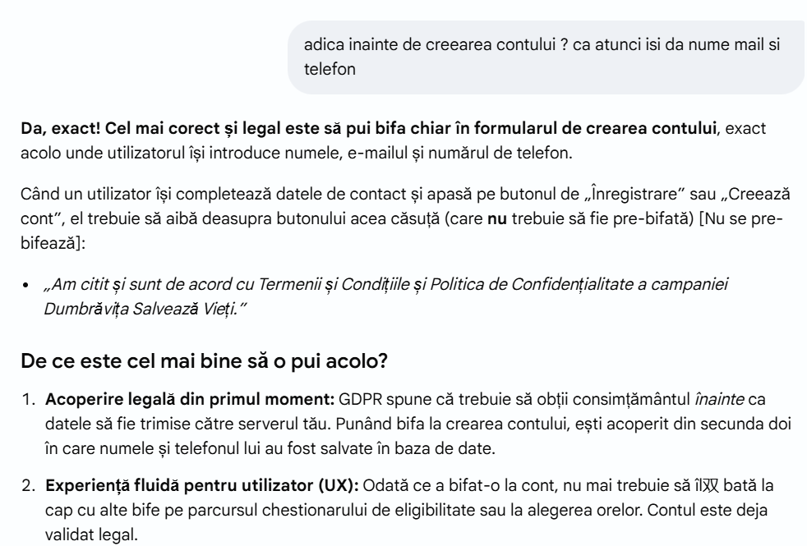
- Probleme de GDPR pentru formularul de eligibilitate:
Acest formular de pre-screening arată foarte bine organizat și este extrem de clar pentru utilizator. Însă, din punct de vedere tehnic și legal (GDPR), modul în care funcționează butonul „Salvează & Continuă” dictează exact ce trebuie să faci în continuare.
Iată analiza juridică și tehnică, alături de o problemă de afișare pe care trebuie să o corectezi:
a. Regula GDPR: Ce se întâmplă când apasă „Salvează & Continuă”?
• Scenariul A (Cel mai sigur – Nu salvezi răspunsurile): Când utilizatorul apasă butonul, baza ta de date din spate înregistrează doar un indicator de tipul eligibil = true atașat programarii sale, fără a salva starea fiecărei bife în parte. În acest caz, NU ai nevoie de bifa specială medicală, deoarece nu stochezi detalii despre sănătatea lui.
- DONE La poza de mai jos – linia roz inainte de cea galbena
- DONE Butonul Formular de eligibilitate -> Asigura-te ca poti dona!
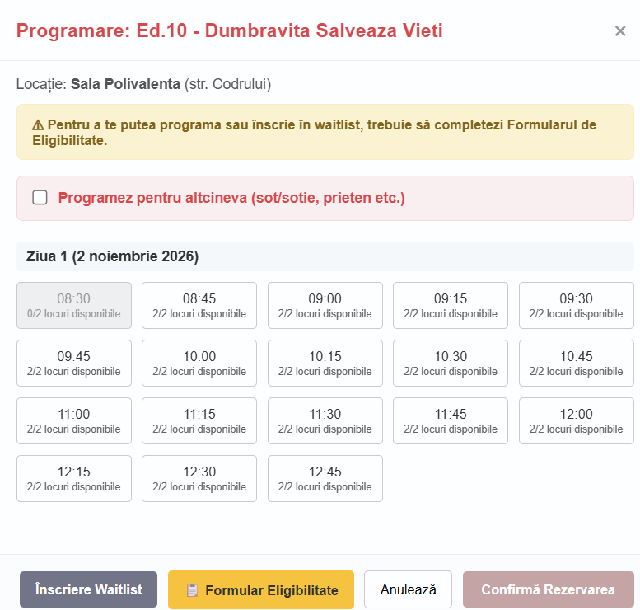
- DONE La poza asta
  - Titlul de modificat – in loc de formular de eligibilitate …. Locurile sunt limitate! Asigura-te ca poti dona.
  - Textul explicativ de sub titlu
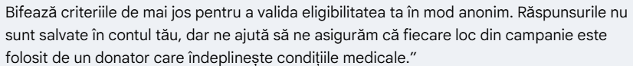
  - Butonul text in loc de Salveaza si continua => valideaza si continua
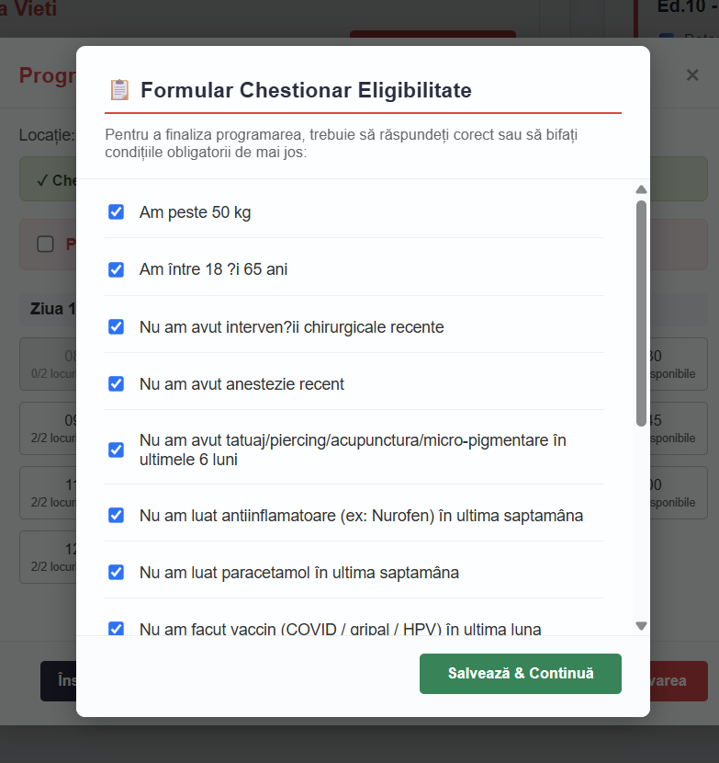
- Numarul de rezervari pe acelasi nume pe o campanie sa fie limitat la 1 – pe interfata de-acum pot sa fac 2 programari la aceeasi ora sau altele pe numele meu (practic dublez rezervarile fara a nota ca e pentru altcineva si sa dau nume si nr de telefon) – daca se fac 2 rezervari din acelasi con tar trebuie macar nume+prenume sa fie diferit (sot/sotie sau 2 prietene cu acelasi prenume)
- Poti nota la Rezervarile mele – numele donatorului pentru care s-a facut rezervarea
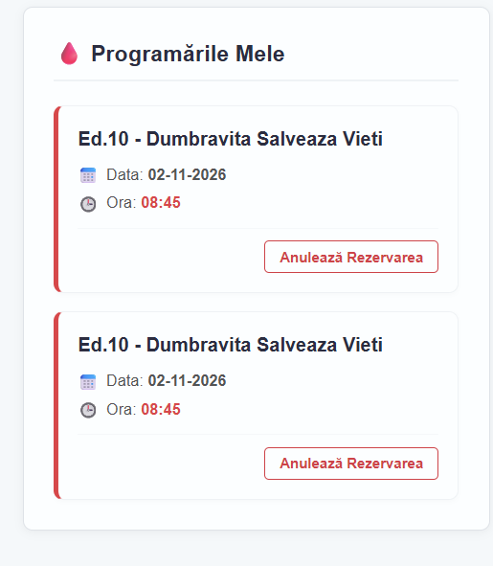
- La inscrierea in waitlist, ai putea pune data de tip calendar (sa poti alege doar dintre cele 2 zile ale campaniei curente) si interval orar (practic 2 dreptunghiuri …. Sau 4 …. Ca sunt unii care zic ca pot in orice zi dar doar de la 8.30 sau 8.45)
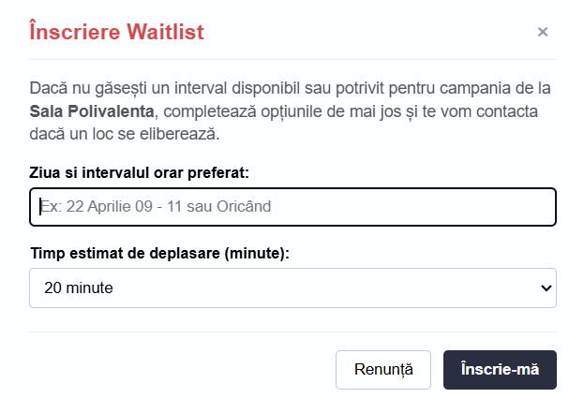
- Oare nu trebuia sa primesc si mail dupa validarea rezervarii ?
- Daca primesc mail, ar fi super daca pot sa salvez in google calendar …. Am vazut destui care fac asta
- Pentru alertele active …. Pe facebook, centrul regional de transfuzie sanguine Timisoara anunta in fiecare luni alertele active ….. ti-am trimis poza pe whatsapp …. Practic, pana la ziua donarii trebuie sa fi trecut minim 28 zile de la calatoria sau tranzitarea zonelor din poza. Eventual buton stanga-jos din poza de mai jos a formularului
- Buton gri – nu sunt alerge active
- Buton rosu – verifica alerta ‘virus West Nile’ si sa se deschida o a doua fereastra cu lista tarilor / localitatilor … poate fi editata din contul de admin
- Din contul de admin sa definesc lista de alerta west nile
- Din contul de admin sa trimit mail tuturor participantilor cu actualizari la lista de restrictii west nile (de ex de la o saptamana la alta pot sa apara zone noi cu restrictii temporare)
- Trebuie create si pagina cu Politica de confidentialitate

Iată un model complet de Politică de Confidențialitate adaptat special pentru campania voastră din Dumbrăvița, conform Scenariului A (fără salvarea datelor medicale).
Poți copia acest text și să îl publici pe o pagină dedicată a site-ului (de exemplu, /politica-de-confidentialitate), spre care va trimite linkul din formularul de înregistrare.

Politica de Confidențialitate
Ultima actualizare:
Această Politică de Confidențialitate explică modul în care organizatorii campaniei „Dumbrăvița Salvează Vieți” colectează, folosesc și protejează datele cu caracter personal pe care le introduceți pe această platformă web în scopul programării la acțiunea de donare de sânge.
1. Cine colectează datele dumneavoastră
Datele sunt colectate și procesate de către echipa de organizare a campaniei comunitare „Dumbrăvița Salvează Vieți”, desfășurată în parteneriat cu Centrul Regional de Transfuzie Sanguină Timișoara.
2. Ce date colectăm și în ce scop
Pentru a vă putea asigura un loc și un interval orar la campania de donare din data de de la Sala Polivalentă (str. Codrului), colectăm următoarele date în momentul creării contului:
- Nume și prenume: Pentru identificarea pe listele de programări.
- Adresă de e-mail: Pentru trimiterea automată a confirmării rezervării și a detaliilor organizatorice.
- Număr de telefon: Pentru a vă putea contacta rapid în caz de modificări urgente în programul recoltărilor.
3. Datele privind starea de sănătate (Chestionarul de eligibilitate)
Platforma noastră NU colectează și NU stochează date medicale cu caracter sensibil.
Chestionarul de pre-screening pe care îl completați înainte de programare are un rol strict informativ și de autoevaluare. Răspunsurile dumneavoastră sunt procesate exclusiv în browserul dumneavoastră (pe ecran) pentru a valida eligibilitatea generală și a deblocat butonul de programare. În baza noastră de date centrală se salvează doar un indicator tehnic de confirmare („Eligibilitate: Validată”), fără istoricul răspunsurilor la întrebări.
4. Opțiunea „Programez pentru altcineva”
Dacă utilizați platforma pentru a înscrie un membru al familiei sau un prieten, aveți obligația legală de a obține acordul prealabil al acelei persoane pentru a ne furniza numele și datele sale de contact.
5. Cât timp păstrăm datele dumneavoastră
Datele de contact (nume, e-mail, telefon) vor fi păstrate securizat doar pe durata organizării și centralizării acestei ediții. Toate conturile și datele colectate pentru evenimentul din noiembrie 2026 vor fi șterse definitiv și ireversibil din serverele noastre în termen de maximum 30 de zile de la finalizarea campaniei.
6. Drepturile dumneavoastră conform GDPR
În conformitate cu Regulamentul (UE) 2016/679, beneficiați de următoarele drepturi:
- Dreptul de a solicita accesul la datele dumneavoastră.
- Dreptul de a solicita corectarea datelor (de exemplu, modificarea numărului de telefon greșit).
- Dreptul de a solicita ștergerea contului și a datelor înainte de termen (anularea programării).
Pentru exercitarea oricăruia dintre aceste drepturi sau pentru întrebări legate de datele dumneavoastră, ne puteți contacta printr-un simplu mesaj la adresa de e-mail a organizatorilor campaniei: (Notă: Înlocuiește cu adresa ta reală de email).

Dacă vrei, te pot ajuta în continuare cu:
- Codul HTML/CSS pentru a integra frumos acest text într-o fereastră de tip modal (pop-up) direct pe site.
- Textul scurt de confirmare pentru opțiunea „Programez pentru altcineva”.
- Verificarea mesajului de eroare în cazul în care un utilizator încearcă să creeze contul fără să bifeze căsuța GDPR.
Spune-mi ce pas vrei să rezolvăm mai departe!

- Don AI raspunde ciudat …. Ma interesa restrictii pentru virusul west Niles
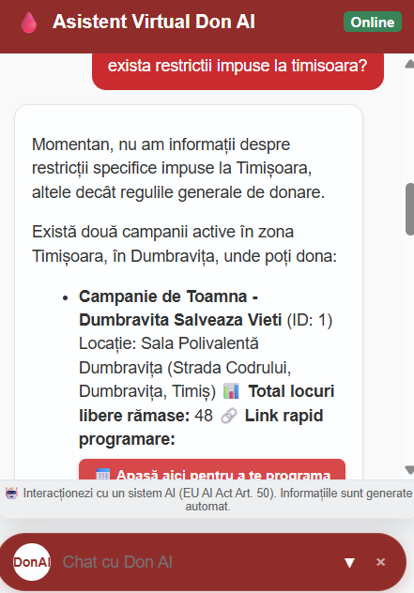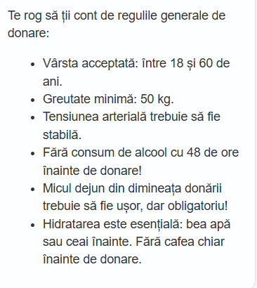

- Aici raspunde bine
